Муниципальное казённое дошкольное образовательное учреждение
"Детский сад общеразвивающего вида №1"
с приоритетным осуществлением деятельности
по художественно эстетическому развитию детей
Суджанского района Курской области.

Авторский сценарий
театрализованного представления
по произведениям Курских писателей
«По страницам хрестоматии «Антошка»»
для детей старшего дошкольного возраста

Разработал: воспитатель Iкв. категории
Логвянкова Т.П.

г. Суджа
Задачи:
1. Закреплять знания детей о родном крае через произведения Курских писателей.
2. Развивать и расширять словарный запас детей, пополнить его новыми терминами, оборотами.
3. Показать художественное мастерство писателя в изображении природы, её тесной связи с миром людей.
4. Формировать интерес к жизни и творчеству писателей, поэтов Курского края.
5. Развивать единство эстетических и нравственных представлений при знакоместе с произведениями Курских писателей, поэтов.
6. Формировать навыки выразительного, эмоционального чтения стихотворений.
7. Развивать театрализованные способности.
8. Поощрять желание детей и родителей, включать произведения Курских писателей в круг домашнего чтения.
9. Выразительными средствами театрального искусства воздействовать на эмоциональную атмосферу, сближающую исполнителей и зрителей.
10. Воспитывать чувство патриотизма, любви к малой родине, своему отчему дому.
Подготовительная работа:
- Изучение хрестоматий "Антошка"
- Знакомство с творчеством и биографией писателей, поэтов.
- Экскурсия в "Суджанский Краеведческий музей"
- Беседы о символах и достопримечательностях нашего края.
Оборудование: Экран, проектор, презентация "Писатели и поэты Курской области", музыкальное оборудование: звукозаписи: "В Каждом Маленьком Ребёнке" (Из М/Ф Осторожно, Обезьянки!), "Пения соловья", "Звуки весны", книга хрестоматия "Антошка", тарелка с яблоками, рюкзак - школьный, рюкзак с листьями, блюдечко с молоком,
Ход мероприятия
Дети сидят в зале полукругом
Звучит запись песни "В каждом Маленьком Ребёнке" (Из М/Ф Осторожно, Обезьянки!) в зал входит девочка Катя подмышкой она держит книгу Курских писателей хрестоматия "Антошка" за ней бежит Вова Забиякин.
Вова: - Привет, ты куда идешь?
Катя: - В библиотеку.
Вова: - А что у тебя в руках?
Катя: - Это книга – хрестоматия «Антошка».
Вова: - А я думал, что у тебя там что-то интересное. Книга – это же так скучно!
Катя: - Что ты! Это самая чудесная, волшебная книга.
Вова: - Прямо-таки волшебная? Не верю!
Катя: - Представь себе, в ней встретились писатели, которые жили в разное время в нашей Курской области. А какие истории они рассказывают.... заслушаешься...
ВЕДУЩАЯ : Здравствуй, Катя. Здравствуй, Вова. Что там у вас? Можно посмотреть?
(берёт книгу у девочки... обращается к ребятам)
ВЕДУЩАЯ : Ребята, мы знакомы с этой книгой?
Дети: Да!
ВЕДУЩАЯ: Вова, мы с ребятами читали её с удовольствием. И тебе советуем.
У меня есть замечательная идея! Мы приглашаем тебя в наш мини - театр по страницам хрестоматии "Антошка". Ты узнаешь много интересного о знаменитых писателях, поэтах, сказочниках нашего Курского края, которые начали своё творчество много лет назад и наших современниках, живущих в настоящее время. Одни известны даже за рубежом, а другие только нам, жителям Курской области. На твоих глазах оживут страницы и ты увидишь прекрасную природу, богатую историю и замечательных людей нашего края.
И так, добро пожаловать в наш мини - театр!
Чтец Ваня В.:
Любимый наш театр
Со сценою-малышкой,
Он сказку открывает
И дружит с детской книжкой.
Весёлые артисты –
Совсем не велики,
И возраст у артистов –
С пяти и до семи.
Талант они раскроют
До донышка души –
Прекрасные артисты,
Хотя и малыши!
Слайд № 1 "Хрестоматия "Антошка"

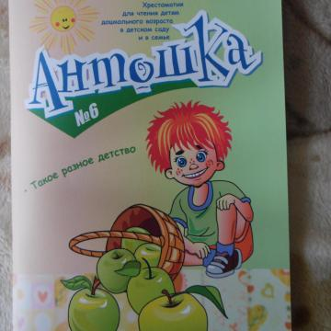
ВЕДУЩАЯ: Хрестоматия «Антошка» названа в честь задорного детства и одного из символов Курского края - яблок сорта Антоновка.
Слайд № 2 "Егор Иванович Полянский"

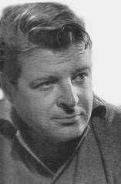

ВЕДУЩАЯ : Егор Иванович Полянский родился в Тульской области, но его детство прошло в городе Курске, поэтому он говорил: "Считаю себя коренным курянином". он написал стихотворение для детей "Делёжка". Давайте посмотрим, как поделили яблоки братья.
Мини - сценка по стихотворению Е.И. Полянского «Делёжка»
играют Дима Р. и Дима О. (на блюде лежит 5 яблок)
Дима Р.
Яблок в блюде ровно пять,
К ним братишка тянется.
(Дима О. тянется к яблокам)
Если три братишке дать,
(протягивает ему три яблока)
Мне лишь два останется.
(задумывается)
Стали мы вдвоем считать –
Одному не справиться:
Если два братишке дать,
(протягивает Диме О. два яблока)
То опять неравенство.
(поживает плечами)
Я не знаю, почему
Мой братишка сердится.
(сердиться)
Лучше все отдам ему –
Пусть он сам поделится!
(отдаёт Диме О. блюдо с яблоками)
ВЕДУЩАЯ : Дети, давайте мы поможем братьям поделить яблоки. (Ответы детей)
ВЕДУЩАЯ: Дети, а еще со стихотворениями Е.И. Полянского можно поиграть в нашу любимую игру "Доскажи словечко".
Игра "Доскажи словечко".

"Про Алису"
У меня живет не крыса,
Не хомяк, не птица дрозд-
Кошка белая Алиса
У нее пушистый … (хвост)

"Про обезьяну"
Знают все, что обезьяны
Любят, есть одни … (бананы)
Я пойду у обезьян,
Попрошу себе … (банан).

"Про кота"
Рыжий, рыжий, рыжий кот,
Ходит задом наперед.
Потому что этот кот,
Любит груши и … (компот)
ВЕДУЩАЯ: О тебе мой край поют дрозды, жаворонки, курлычут журавли. А самые задушевные песни поют знаменитые на весь мир курские соловьи, которым нет равных весной. Наш край еще называют "Соловьиным".
Слайд № 3 "Соловей"

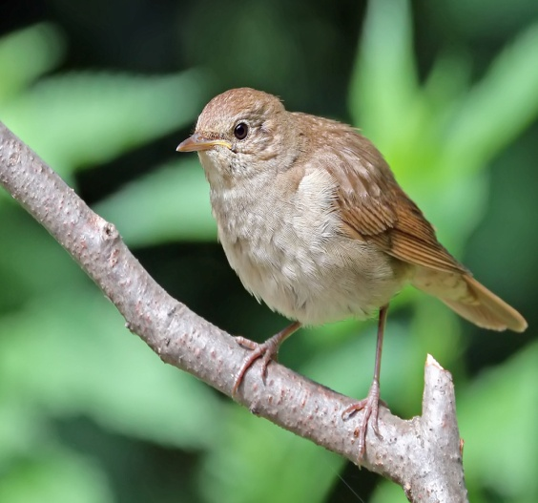
ВЕДУЩАЯ : Да, это соловей. Наш курский соловей, маленькая, серенькая птичка, завораживающая переливами своих трелей. Нас, Курян еще называют "курскими соловьями".
Слайд № 4 "Татьяна Андреевна Погорелова"

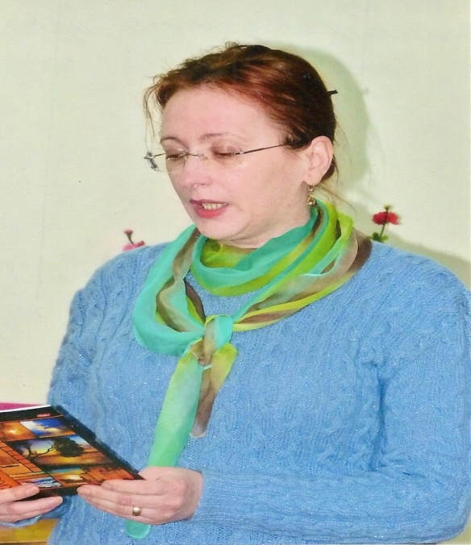
ВЕДУЩАЯ: Татьяна Андреевна Погорелова родилась и живёт в Курске. Пишет сказки, рассказы, стихи, загадки для детей. Послушайте, её стихотворение "Звонкие голоса"
Стихотворение "Звонкие голоса"
(читает под звукозапись "Пения соловья")
Чтец Таисия Б.:
Звонкие голоса,
Откуда вы,
Вёсну встречаете с песней?
Никогда и нигде
Не слышали песен чудесней.
Звонкие голоса,
Где прячетесь?
Сколько вас в роще зелёной?
- К вам из далёких краёв
Стаей слетелись весёлой.
С песней весной и летом,
И в это чудесное время
Трели выводит звонко
Наше пернатое племя.

ВЕДУЩАЯ : Вова, а ты знаешь, как называется наш родной город?
Вова - Забияка: Да, знаю. Город Суджа.
Слайд № 5 "Город Суджа"

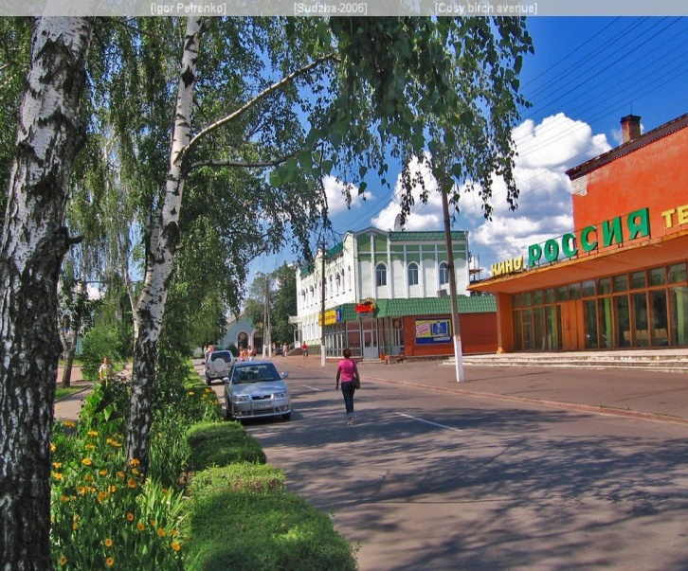

ВЕДУЩАЯ: Суджа - прекрасный уголок древнего соловьиного края. Это холмы и перелески, рощи и дубравы, а также реки и речушки. Наш город славен своими артистами, художниками, музыкантами.
Слайд № 6 "Алексей Михайлович Дутов"


Алексей Михайлович Дутов - родился и жил в нашем городе. Тяжёлая болезнь, ещё молодого парня, уложила в постель. Но не смотря на болезнь он писал замечательные стихи о своей малой Родине.

Слайд № 7 "Природа города Суджа"
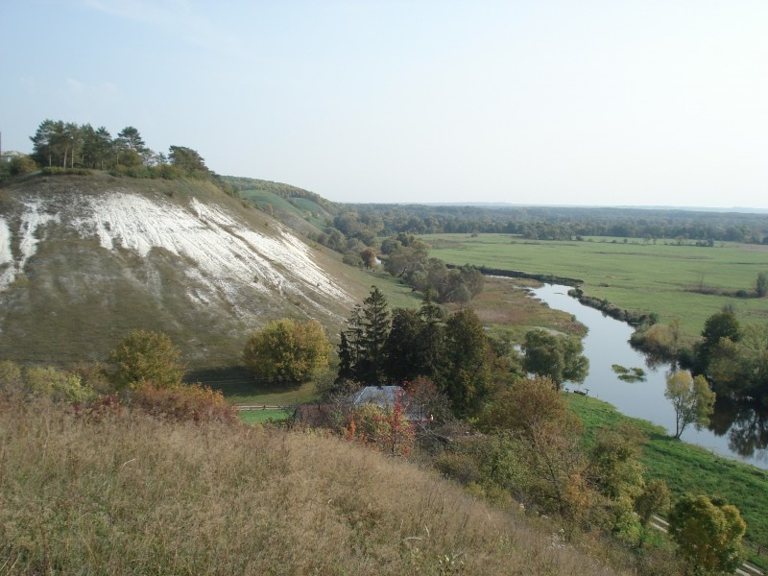
Стихотворение" Суджа"
Чтец Саша Б. :
Мой маленький любимый город,
Что расположен на холмах,
Он сердцу, словно мама, дорог,
Он держит жизнь мою в руках.
Речушка узенькая рядом
Вся в окруженьи грустных ив,
Весною город пахнет садом,
Он так наряден и красив!
В душе он золотом рассыпан,
Уеду, буду тосковать.
Родной, за всё тебе спасибо,
Я так хочу тебя обнять!
Душа моя здесь нараспашку,
Так хочется о Судже спеть,
И на холме, сорвав ромашку,
На дивный город мой смотреть.
Русская народная игра "Ручеёк"
ВЕДУЩАЯ : Листая страницы хрестоматии дальше мы попадаем в то время, когда жил наш земляк Евгений Иванович Носов.
Слайд № 8 " Евгений Иванович Носов.

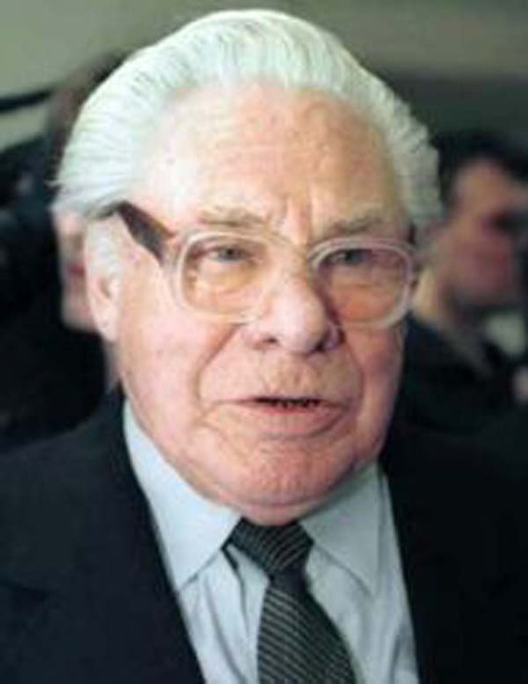
Евгений Иванович Носов прошёл войну был награждён орденами Красная Звезда и Отечественной войны II степени, медалями "За отвагу" и "За победу над Германией". Именем Е.И. Носова названа литературная премия. В память о замечательном земляке установлены памятники, мемориальная доска в Курске.
Инсценировка по рассказу "Хитрюга"
действующие лица:
Отец - Александр Сергеевич Г. ( папа Вани Г.)
Сын - Ваня Г.
Отец: Давно приставал ко мне сынишка: принеси да принеси из лесу ежа. Они
в школе живой уголок устроили: есть кролик, ящерица, воробей, даже морскую свинку где-то достали. А вот ежа нет. Раза два всем классом в лес ходили, да разве его скоро найдёшь? Вот
сынишка и пообещал товарищам, что я обязательно поймаю. Я, мол, знаю, где какая птица, какой зверь прячется. Пожурил я сына за поспешное обещание, которое может остаться и невыполненным, да делать нечего. Пришлось искать ежа. А оно всегда так бывает: когда чего не надо - попадается, а когда ищешь - не найдёшь.
Едва я вечером на порог, а сын уже вопросительно смотрит: принёс?
- Нет, не принёс, - говорю.
Не надо было обещать! Нехорошо получается. Последняя надежда на следующее воскресенье.
Проходил полдня, заглядывал под каждое корневище, под каждую кучку валежника - нет ежа! И вдруг впереди между рельсами вижу, какой-то серый клубок катится, Да ведь это же ёжик! Накрыл я ёжика шапкой и сунул в рюкзак. А потом набрал побольше листьев и набил ими мешок. Думаю, передам сыну пленника вместе с листьями. Пусть устроит ему настоящее гнездо.
Пришёл сынишка из школы, увидел на полу рюкзак с листьями, рядом блюдечко с молоком, запрыгал, забил в ладошки:
(заходит в зал мальчик с рюкзаком за плечами. Радуется, хлопает в ладоши)
Сын: - Принёс! Принёс! Ну-ка покажись, ёжик, какой ты? Пап, где же ёжик?
Отец:- Под шкафом.
Сын: - Нету.
Отец:- Ну как - нету? Туда побежал. Тебе просто не видно.
Сын: - Хорошо видно.
Отец:- Тогда, значит, в другое место перебежал. Посмотри под столом.
Сын: - Тоже нет.
Отец:- Ну как - нет?
Сын: - Может, кошка его съела?
Отец:- Выдумал! С ним собака и та не сладит...
Отец: Мы с сыном недоумённо глядели друг на друга, гадали, куда запропастился ёжик.
(Удивляются друг другу. Мальчик уходит)
Дня через два я зачем-то пошёл в кладовую. Увидев на стене туго набитый листьями мешок, снял его с гвоздя, чтобы вытряхнуть: листья-то теперь не понадобятся. И что вы думаете? Вместе с листьями выпал на землю... ёжик.
Как он мог оказаться в кладовой, в крепко затянутом рюкзаке, подвешенном на высоте двух метров?
Ответ мог быть только один. Побегав по кухне среди незнакомых предметов, он не заметно, опять залез в рюкзак, откуда пахло родным лесом и его собственным запахом. А потом бабушка отнесла рюкзак в кладовую и повесила его на гвоздь...
Ну и хитрюга этот ёж! Так и назвали его юннаты: Хитрюга.

ВЕДУЩАЯ: Вова, тебе понравился рассказ?
Вова: Да! Забавная история. Ёж и вправду оказался хитрюгой. Что там ещё есть интересного?
ВЕДУЩАЯ: Листая хрестоматию "Антошка" мы попадаем на страницы "Времена года". Здесь мы можем прочесть стихотворение Афанасия Афанасьевича Фета.

Слайд № 9 "Афанасий Афанасьевич Фет" (1820 -1892)
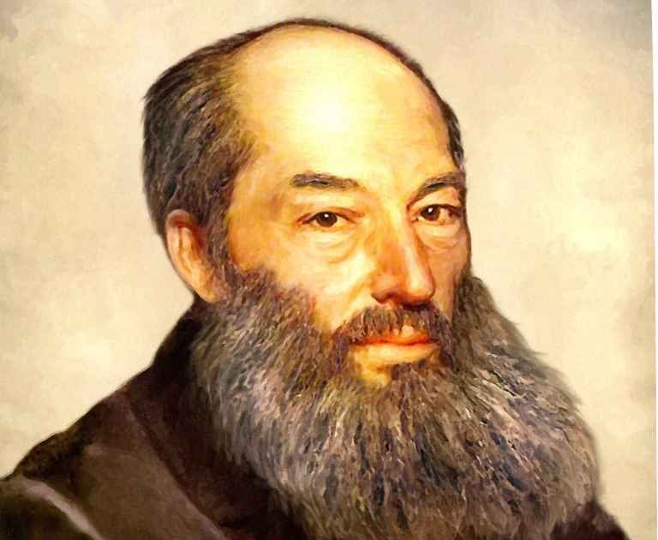
Великий русский поэт и переводчик родился в Орловской губернии. Писать стихотворения начал очень рано. Уже в 20 лет были опубликованы его первые стихи. Как умело он подбирает сравнения, слова и рифмы для описания зимы.
Читает София Ф.
Мама! глянь-ка из окошка -
Знать, вчера недаром кошка
Умывала нос:
Грязи нет, весь двор одело,
Посветлело, побелело -
Видно, есть мороз.
Не колючий, светло-синий
По ветвям развешен иней -
Погляди хоть ты!
Словно кто-то тороватый
Свежей, белой, пухлой ватой
Все убрал кусты.
Уж теперь не будет спору:
За салазки, да и в гору
Весело бежать!
Правда, мама? Не откажешь,
А сама, наверно, скажешь:
«Ну, скорей гулять!»
Слайд № 10 "Юрий Анатольевич Сухов" р. 1964г.
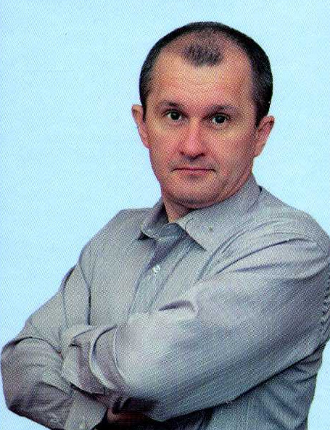
Наш современник. Подполковник вооружённых сил Российской Федерации.
Автор-исполнитель. Пишет детям. С какой теплотой и любовью он пишет о наступающей весне.

Читает Тимофей Н.
( читает по звуки весны)
Весна
Засветило солнце яркими лучами,
Прилетели с юга снова птицы к нам,
Зашумел пригорок звонкими ручьями, -
Это значит, на дворе весна.
Пролежал в берлоге зиму мишка,
И пора ему очнуться ото сна,
Но сопит, как прежде, наш Топтыжка,
Просыпайся, на дворе весна.
Набухают вербы в парке нашем,
Первая проталина уже видна,
На окне зеркальный зайчик пляшет,
Это значит, на дворе весна.

Слайд №11 Ольга Николаевна Алёнкина (р. 1982)

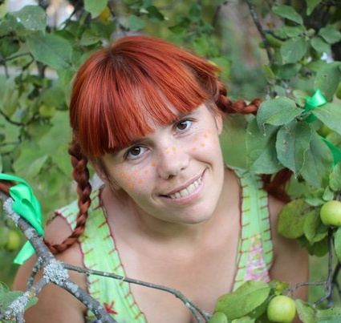

Живёт в г. Железногорске Курской области. Пишет стихотворения для детей. Так весело и задорно она пишет о простых вещах, окружающих нас.
Инсценировка стихотворения Лето в деревне
( мама - Валентина Николаевна А. сын - Захар А.)
сидит на стуле болтает ногами
Захар А.: Сижу я на крыше,
Болтаю ногами,
Смотрю,
Как гоняются
Псы за котами,
Смотрю, как летают
За мошками птицы.
На лавочку мама
Устало садится,
Платок поправляет,
Мне смотрит в глаза:
мама - В. Н. - Алёша, ну разве так можно?
Захар А. - Нельзя.
Мне с крыши всё видно.
Мне с крыши всё слышно.
Вон там абрикос
Распускается пышно,
А с поля коров возвращается
Стадо...
Снимать меня с крыши
Не надо! Не надо!

Слайд №12 "Елена Александровна Благинина" (1903-1989)

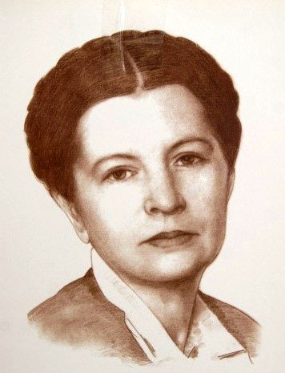

Имя детского поэта Елены Благининой быстро обрело звучание. Она всегда писала о том, что любила сама и что очень ценили дети. В стихах Елены Александровны много тепла, добра, света, радости - солнца.

"Улетают, улетели"
Читает Аня Я.
Скоро белые метели
Снег поднимут от земли.
Улетают, улетели,
Улетели журавли.
Не слыхать кукушки в роще,
И скворечник опустел.
Аист крыльями полощет -
Улетает, улетел!
Лист качается узорный
В синей луже на воде.
Ходит грач с грачихой чёрной
В огороде по гряде.
Осыпаясь, пожелтели
Солнца редкие лучи.
Улетают, улетели,
Улетели и грачи.

(Вова встаёт и торопливо уходит)

ВЕДУЩИЙ: Вова, ты куда?
Вова: Я в библиотеку!!!
ВЕДУЩИЙ: Ребята, похоже, мы смогли убедить Вову, что хрестоматия "Антошка" очень интересная книга. Во все времена на Курской земле жили талантливые люди, чувствующие природу и людей родного края. Широко известны в нашей стране и за рубежом уроженцы земли Курской, писатели и поэты: Гайдар и Воробьёв, Фет и Носов, Малыхин и Конорев, Золотарёв. И сегодня в нашем крае живут и творят писатели и поэты. Все они – это наследие земли Курской. Нам есть чем гордиться!

